Uit HBvL

Karel Lismont 50 jaar na zijn bronzen medaille in Montreal

50 jaar geleden won Karel Lismont brons in Montreal: “Ik móést die medaille halen”
BorgloonVrijdag is het exact vijftig jaar geleden dat marathonloper Karel Lismont brons won op de Olympische Spelen. Vier jaar eerder had hij al zilver gepakt. “Ik ben een ouwe pee. Je moet al haast 70 jaar zijn om het meegemaakt te hebben. Jongere mensen kennen mij niet.” Hoog tijd om daar iets aan te doen: Karel Lismont, de succesvolste marathonloper uit de Belgische geschiedenis.

77 jaar is Karel Lismont, maar nog altijd gaat hij twee keer per week lopen over zijn golvend trainingsparcours in Borgloon. “Een halfuurtje aan zes minuten per kilometer. Gewoon om eens te zweten en om op gewicht te blijven. Dat lukt goed, want ik weeg nog altijd maar 65 kilo. Maar in mijn topperiode was dat 51 kilo, voor 1m68.”
Op de beelden van 1976 zijn je rivalen Frank Shorter en Don Kardong veel groter. Jou noemden ze steevast ‘Kareltje Lismont’.
“Dat heeft me nooit gestoord. Tegenover die Amerikanen was ik inderdaad maar klein. Kardong is twee koppen groter. Zal ik je eens iets vertellen? Een tijd geleden was ik uitgenodigd op Hawaï, samen met andere marathonlopers uit mijn periode. Don Kardong is toen naar mij toegekomen: Karel, als ik écht gewild had, had ik je dan kunnen kloppen? Ik had hem in de laatste 500 meter gelost en pakte het brons, drie seconden voor hem. Veertig jaar lang heeft die man rondgelopen met het gevoel dat hij niet genoeg had gegeven. Nee, heb ik geantwoord, die dag had je mij nooit kunnen verslaan. Ik móest die medaille gaan halen. Kardong was echt heel tevreden met mijn antwoord. Na veertig jaar kon hij het eindelijk loslaten.”
Had jij je vastgebeten in die medaille?
“Jazeker. Ik was de maanden voordien ziek geweest en had niet verwacht nog mee te spelen. Op het einde waren we met een man of vier voor de tweede plaats. Opeens kwam er een hele lange voorbij, als een trein. Ik wist niet wie Kardong was, maar ik heb gezegd: nu is het alles of niets, en ik gooide me achter hem. Een paar honderd meter heb ik echt op leven en dood aan hem gehangen. De Fin Lasse Viren moest afhaken. Op het einde ging het bergaf naar het stadion en heb ik dertig meter voorsprong genomen. De medalie was voor mij.”
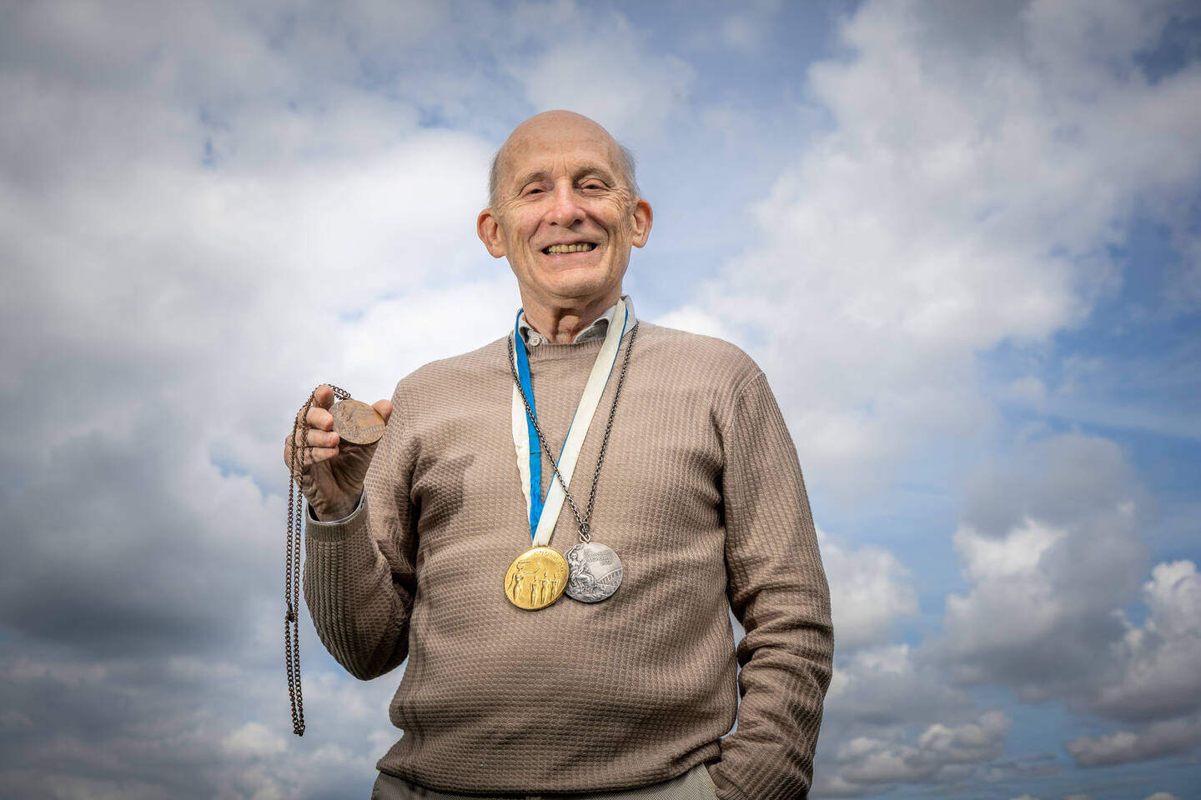
Karel Lismont. © Karel Hemerijckx
Bijna was je zelfs niet gestart. Had je zonder je ziekte voor goud kunnen gaan?
“Zeker. Ik was supergoed in april, liep persoonlijke records op de 5.000 en 10.000m en ik won de marathon van Amsterdam. Een fantastisch jaar, tot ik in juni een maag-darmontsteking kreeg met bloed- en ijzerverlies. Ik had te veel gelopen en kreeg de weerslag via mijn maag en darmen. Dat heeft meer dan een maand geduurd. Daarna had ik maar vier weken om terug in vorm te geraken. Mijn laatste voorbereidende wedstrijd was een halve marathon op de Uikhovense feesten, waar ik een tv gewonnen heb. Toen ik in Canada aankwam, plaste ik nog altijd een beetje bloed door een blaasontsteking. Als test heb ik er meegedaan aan de 10.000m. Ik haalde de finale en werd daarin elfde. Een week voor de marathon! Na die finale was het bloed in mijn urine plots weg. Ik voelde me weer gezond, maar tien dagen zonder training, veertien dagen antibiotica en het bloed- en ijzerverlies lieten natuurlijk sporen na. In mei had ik in München mijn persoonlijk record op de 10.000m gelopen: 27.56. In Montreal was ik nog 29.20 waard. Dat is bijna een halve minuut, en op 42 kilometer maakt dat twee minuten. Zonder die ziekte, of als de marathon twee weken later had plaatsgevonden, had ik kunnen winnen. Maar anderzijds: drie weken vroeger had ik niet eens kunnen meedoen.”
De Amerikaan Frank Shorter was de grote favoriet, maar hij won niet.
“Shorter had vier jaar eerder goud gepakt in München, maar nu werd hij geklopt door de onbekende Waldemar Cierpinski. Met hem had niemand rekening gehouden. Vier jaar later won hij opnieuw in Moskou. Maar ja, hij was natuurlijk een Oost-Duitser... Daar stonden grote vraagtekens bij.”
Met 2u11:13 werd het de snelste marathon uit je carrière.
“Dat telde niet. Wij liepen voor de plaats, niet voor een tijd. Dat is pas in de jaren tachtig opgekomen. Vandaag volg je in een marathon een schema, waarbij de eerste kilometer even snel is als de laatste. Bij ons was het anders. De eerste twintig kilometer bleven we in groep, niet te snel. Wandelen noemden wij dat. Daarna begon een afvallingswedstrijd: wie mee kon, bleef meegaan.”
- 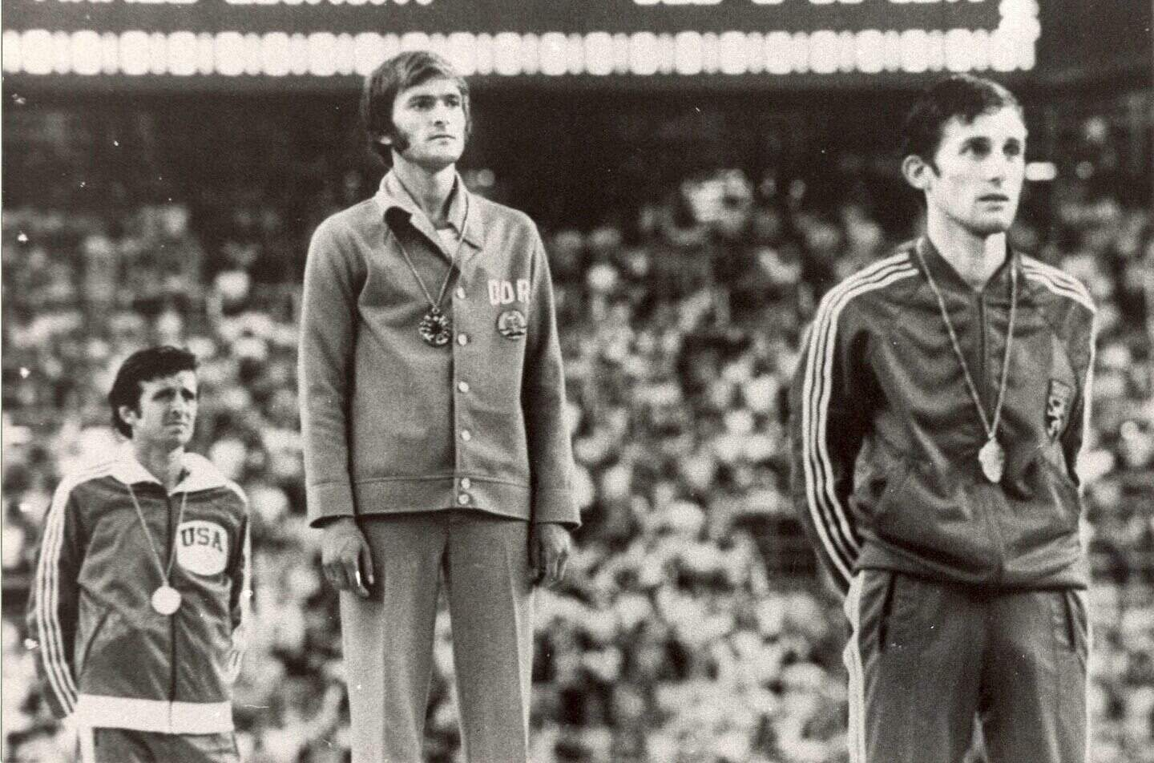
1 / 2
Montreal 1976: vlnr. Frank Shorter, Waldemar Cierpinski en bronzen Karel Lismont. © BELGA
- 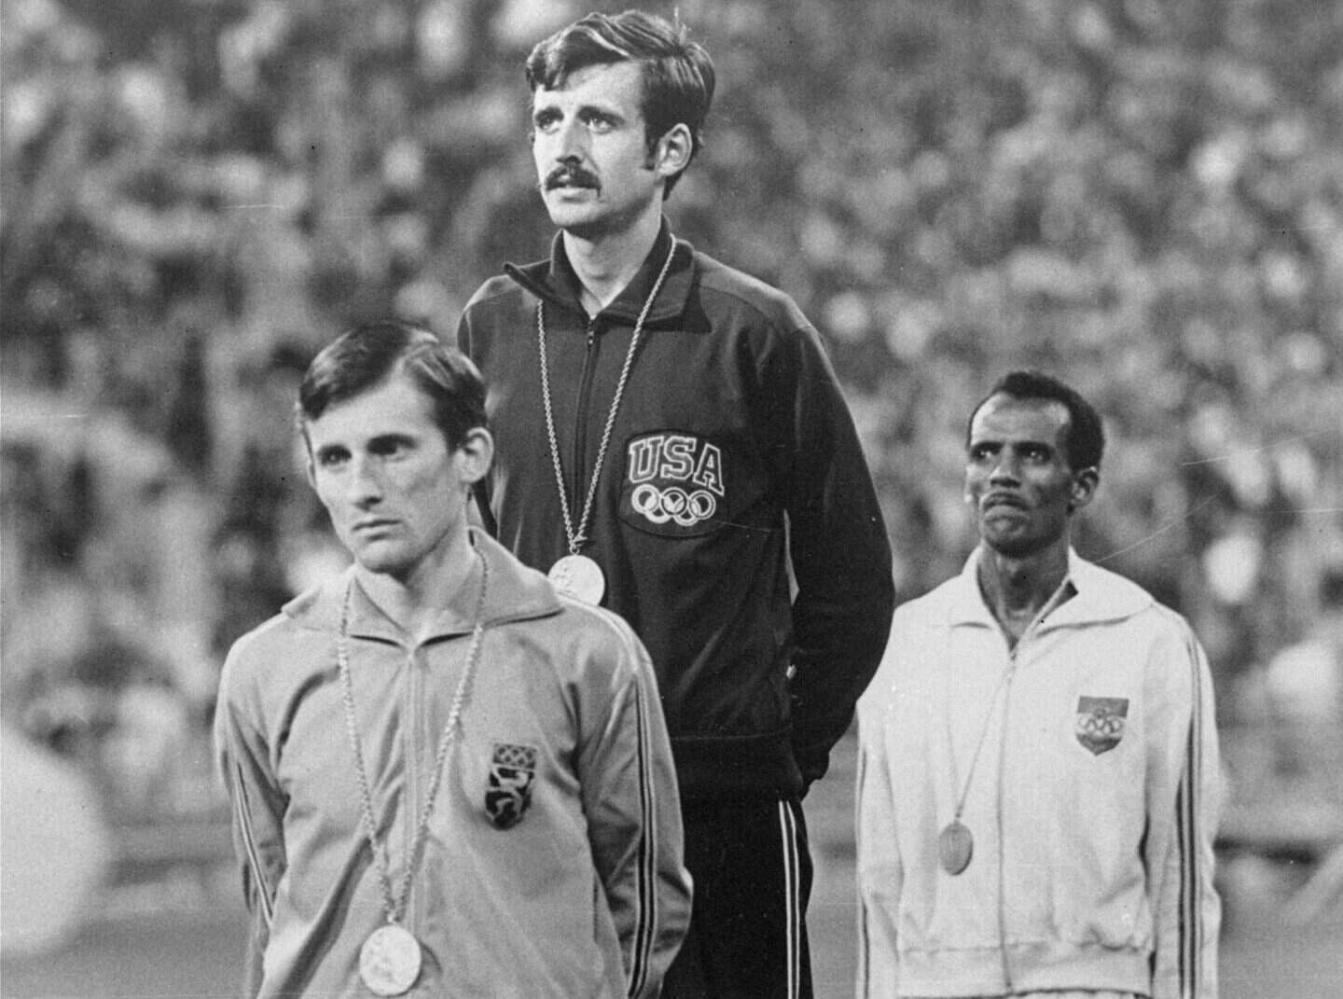
2 / 2
München 1972: vlnr. zilveren Karel Lismont, Frank Shorter en Mamo Wolde. © AP
- 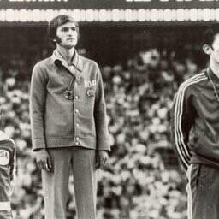
- 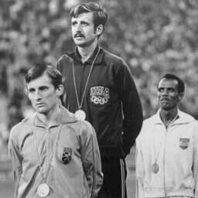
België had toen een uitzonderlijke generatie lopers. Ivo Van Damme won twee medailles (800 en 1500m) en op de marathon hadden we Gaston Roelants en jou.
“En verder nog Leon Schots, Miel Puttemans, Willy Polleunis, mijn achterneef Rik Schoofs… Wij waren kameraden, maar wij trainden om elkaar te kloppen. Anders geraakte je zelfs op een BK niet in de top vijf. Zo tilden we elkaar naar een niveau dat je alleen nooit kan halen. Gaston is twaalf jaar ouder dan ik en was in Montreal al 39. Hij was geselecteerd voor de marathon en heeft de vlag gedragen in de openingsceremonie, maar de dag voor de wedstrijd liep hij een verrekking op. Rik Schoofs was er wel bij. Hij kwam net als ik uit Borgloon, hij was mijn achterneef en we trainden veel samen. Hij werd tiende na de wedstrijd van zijn leven. We hadden twee keer geluk: Montreal had een heuvelachtig parcours, zoals op training in Borgloon, en kort voor de start begon het te regenen.”
Wat herinner je je nog van Montreal?
“We lagen met vier op een kleine kamer met douche en toilet op de gang. Ik zie dat kamertje nog voor me: ik lag met Ivo Van Damme aan mijn hoofd. Daar tegenover sliepen Willy Polleunis en een journalist. Dat had eigenlijk Miel Puttemans moeten zijn, maar die was nogal zenuwachtig en hadden ze alleen gelegd. Zo kwam journalist Leo Verhoeven op onze kamer terecht.”
Jij werd Europees kampioen op je 22ste. Was dat niet heel jong?
“Toen was ik een van de jongsten ooit. Ik was goed op de 10.000m, maar kwam altijd te kort in de spurt, tegen eender wie. Ik kon een hele dag blijven lopen, geen enkel probleem, maar door die slechte spurt werd ik altijd vijfde of zesde. Daarom ben ik al vroeg naar de marathon overgestapt. Nu doen ze dat allemaal. Hoe jonger, hoe beter, zeg ik altijd. Remco Evenepoel was vijf jaar geleden toch ook al heel goed, terwijl je vroeger dertig jaar moest zijn om de Tour te rijden.”
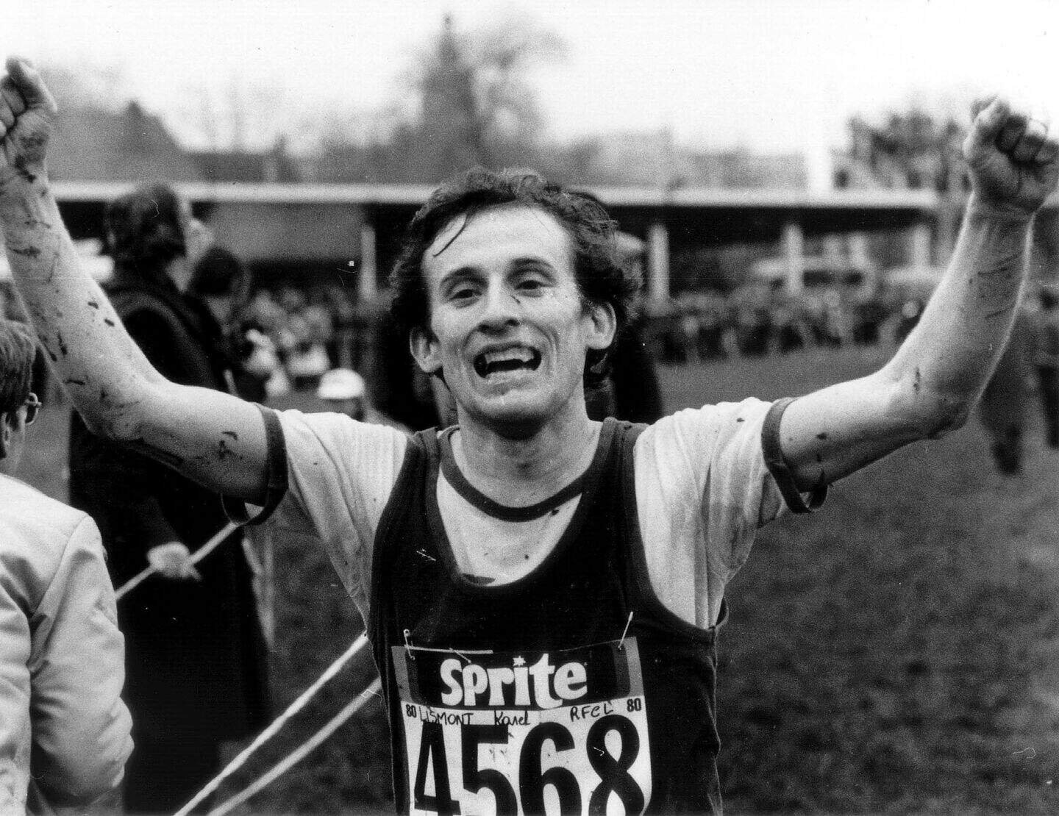
Karel Lismont. © BELGA
Hoe ben jij als kind beginnen lopen?
“Bij de Chiro en de KSA hielden we dikwijls wedstrijden. Toen ik twaalf was, liep ik zo lang als ik wilde. Dat kunt ge of dat kunt ge niet. Op mijn zestiende heb ik me aangesloten bij de club in Borgloon. Je droomt ervan de beste van België te zijn, dan van Europa, dan van de Olympische Spelen.”
Kreeg je het van thuis mee? Je ouders hadden Café Atletiek in Borgloon.
“Dat was oorspronkelijk een café zonder naam, maar na mijn Europese titel in Helsinki in 1971 vond de brouwerij dat we er een naam aan moesten geven. Zo is het Café Atletiek geworden. Mijn zus heeft dat nog verdergezet, maar nu is het een Indisch restaurant. Doordat ik vroeger altijd sliep met de jukebox onder mijn hoofd lig ik nooit wakker van lawaai. Ik ben opgegroeid in een café, maar heb nooit gedronken en ben zelden uitgegaan. Elke avond ging ik om 8 uur slapen.”
Hoe populair was Kareltje Lismont toen?
“Na de Europese titel in Helsinki was ik ineens heel bekend, zeker hier in de streek. Van de luchthaven moest ik eerst naar de BRT en in Borgloon wachtte de gouverneur me op. Na de marathon in München ben ik ’s nachts met de auto teruggereden. ’s Morgens kwam ik aan in Rutten en was er een feest. Ik werd in een open auto rondgereden. De zaterdag erop was er een bal. Iedereen kende mij toen. Atletiek stelde toen nog iets voor. We hadden veel wereldtoppers en liepen ook veel wedstrijden. Als je ziet hoe weinig Belgische atleten vorige week meegelopen hebben op de Nacht in Heusden-Zolder... Dan maak je je sport zelf kapot.”
Bashir Abdi heeft in Tokio en Parijs ook brons en zilver gewonnen. Is dat evenwaardig?
“Waarom niet? Het verschil is dat Abdi een echte marathonloper is. Die zitten maanden op stage en lopen drie wedstrijden per jaar. Wij hadden veldlopen in de winter, en de 5.000 en 10.000m in de zomer, en de marathon namen we erbij. Ik ben twee keer derde geworden op een WK veldlopen. De tijden zijn veranderd en ik geef toe: het is nu moeilijker geworden. Je moet het hele jaar op hoogtestage en ik weet niet of ik dat ervoor over had gehad. Ik had mijn vrouw en mijn job, waar ik veertig jaar later nog een inkomen aan had. Ik heb nooit veel verdiend met lopen, maar ik ben ook nooit van iemand afhankelijk geweest. Ach, tijden veranderen. Axel Merckx heeft wellicht ook meer verdiend dan zijn vader Eddy. Ik zou niet willen wisselen. Ik heb gelopen tot mijn 39ste. Ik ben er nu 77 en ik heb mijn eigen heupen en knieën nog. En ik heb veel van de wereld gezien. Ik ben vier keer in Hawaï geweest en heb aan het graf van pater Damiaan gestaan op Molokai. Ik heb gelopen in Nieuw-Zeeland en IJsland. Ik was in 1971 in Zuid-Afrika toen blanken en zwarten er voor het eerst samen liepen in Kaapstad. Dat was het voordeel van lopen.”
Begin dit jaar liep Sabastian Sawe de eerste marathon onder de twee uur. Was jij verrast?
“Neen. Ik reken zo: die mannen zijn 40 seconden sneller per 5.000m dan wij vroeger. Doet dat maal acht en je zit aan vijf à zes minuten. Neem de evolutie in de verende pantoffels erbij en je hebt er nog drie of vier. Dan zit je ongeveer aan die twee uur. Ze trainen ook veel meer, en veel meer op weerstand. Maar of zij zeventig jaar gaan worden, daar heb ik mijn twijfels bij.”
Je bent in 2000 uitgeroepen tot Limburgse Sportman van de Eeuw. Een mooi eerbetoon?
“Heel mooi. Maar het schoonste is dat de Franse krant L’Equipe me heeft uitgeroepen tot vijfde marathonloper van de twintigste eeuw. Abebe Bikila stond op één, Frank Shorter op twee, dan Carlos Lopes, Sohn Kee-chung en ik op vijf. Dat is de grootste waardering. Cierpinski hadden ze niet meegeteld, wegens het dopingverhaal in de DDR. Maar ja, het is nu 50 jaar geleden, Helsinki al 55 jaar. Wie nu geen zeventig jaar is, weet er niks meer van. Ik ben een ouwe pee.”
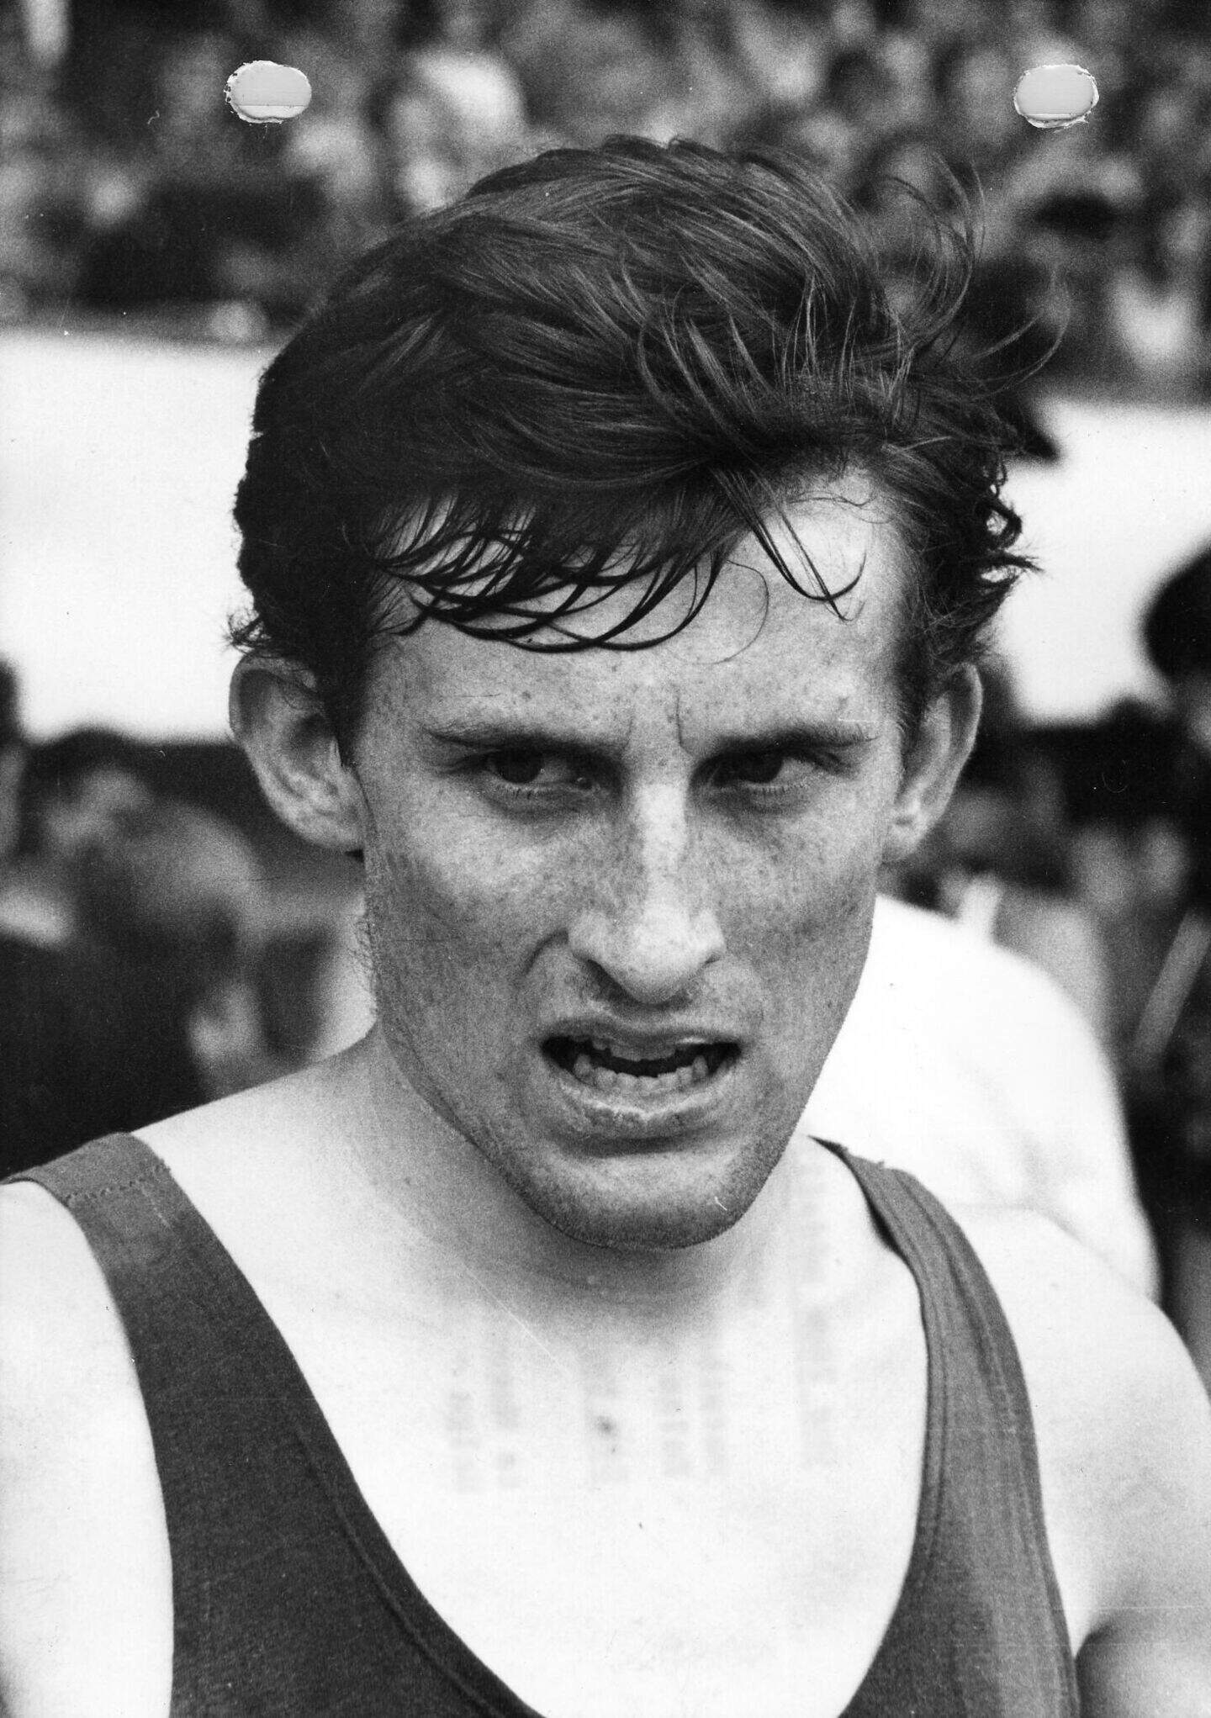
Karel Lismont. © BELGA
Beste gevoel: brons in Montreal 1976
“Na mijn ziekte in de aanloop naar de Spelen had ik helemaal niet verwacht dat ik een medaille zou pakken. Daarom was ik met dat brons blijer dan met het zilver van vier jaar eerder in München. Het onverwachte is altijd mooier.”
Mooiste moment: goud in Helsinki 1971
“Ik was 22 jaar en alleen in België wat bekend toen ik naar het EK in Helsinki ging. Het parcours was heuvelachtig, zoals thuis in Borgloon. Ik kwam op kop en vloog over de hellingen. Die Europese titel was mijn internationale doorbraak.”
Beste prestatie: München 1972
“De zilveren medaille op de Spelen is het allerhoogste wat ik ooit gepresteerd heb. Omdat ik de Ethiopiër Mamo Wolde klopte, de olympische kampioen van 1968, en omdat de vijf werelddelen vertegenwoordigd waren in de top tien. Door de hitte was het wellicht mijn zwaarste marathon. Shorter had ik die dag nooit kunnen verslaan. Die was toen op zijn hoogtepunt.”
Beste wedstrijden: WK veldlopen
“Het EK en de Spelen van München en Montreal hebben mij goud, zilver en brons opgeleverd, maar ik ben ook heel trots op mijn twee bronzen medailles van de WK’s veldlopen in Monza en Glasgow. De cross was toen veel groter dan nu en je kwam er de specialisten van de marathon, de 5.000m én de 10.000m tegen. Ik heb daar wedstrijd gelopen die beter waren dan mijn marathons.”

